第7周作业（第五、六章）

输入三个数a,b,c，输出其中的绝对值最大的数

输入：1.2,-8.0,0.9
输出：-8.00

输入：4,-5,6
输出：6.00

//author:孟德昊
//时间：24/10/21 15:28
//
#include<stdio.h>
#include<math.h>
#define _CRT_SECURE_NO_WARNINGS 1
float max(float a,float b);
int main()
{
float a,b,c,d,big;
scanf("%f,%f,%f",&a,&b,&c);
d = max(a,b);
big = max(d,c);
printf("%.2f",big);
}
float max(float a,float b)
{
float biggest;
biggest = fabs(a)>fabs(b)?a:b;
return biggest;
}
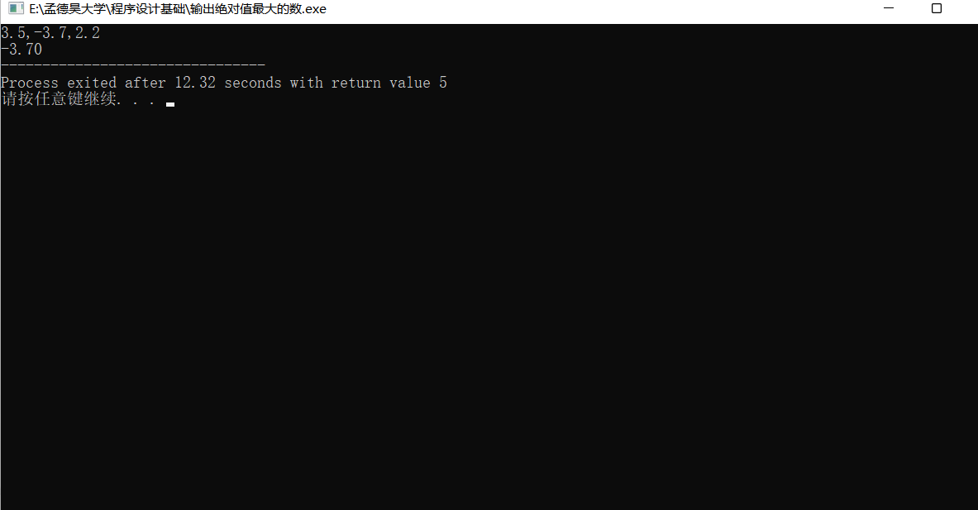

输入年份和月份，打印该年、该月有几天。（提示：该题中包含对闰年的判断）

输入：2021 9
输出：2021.9 has 30 days

输入：2021 10
输出：2021.10 has 31 days
//author:孟德昊
//时间：24/10/21 16:11
//
#include<stdio.h>
#define _CRT_SECURE_NO_WARNINGS 1
int day(int month);
int main()
{
int year,month,days;
printf("请输入查询年份：");
scanf("%d",&year);
printf("请输入查询月份:");
scanf("%d",&month);
days = day(month);
printf("%d.%d has %d days",year,month,days);
}

int day(month)
{
int i,days;
int a[7] = {1, 3, 5, 7, 8, 10, 12};
for(i=0;i<=7;i++){
if (month==a[i])
days=31;
}
if(days!=31)
days = 30;
return days;
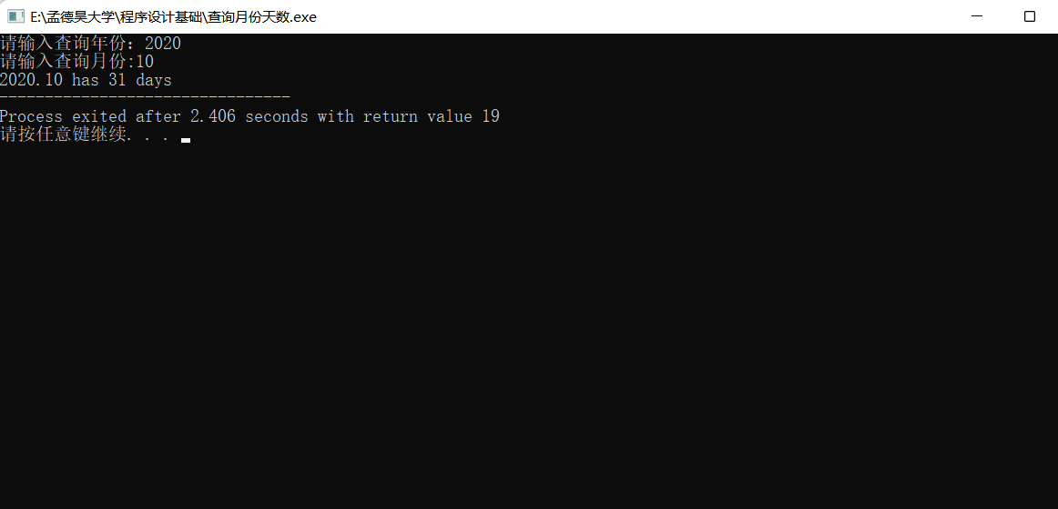

给定一个不多于5位的正整数
给定一个不多于5位的正整数，要求：① 求它是几位数；② 分别打印出每一位数字；③ 按逆序打印出各位数字。例如原数为321，应输出123。

输入：8795
输出：
place = 4
8,7,9,5
Inverted = 5978

//author:孟德昊
//时间：24/10/21 17:03
//
#include<stdio.h>
#define _CRT_SECURE_NO_WARNINGS 1
main()
{
int num,a,b,c,d,e,f,i,place,place1;
f = 10000;
printf("请输入一个不多于五位的正整数：");
scanf("%d",&num);
for (i=1;i<=5;i++){
if(num/f==0)
f/=10;
else {
place = 6-i;
printf("place = %d\n",6-i);
break;}
}
f = 10000;
place1 = place;
for(;place1>0;place1--){
if(place1==5){
a=num/f;
printf("%d,",a);
}
if(place1==4){
b=num/(f/10)%10;
printf("%d,",b);
}
if(place1==3){
c=num/(f/100)%10;
printf("%d,",c);
}
if(place1==2){
d=num/(f/1000)%10;
printf("%d,",d);
}
if(place1==1){
e=num/(f/10000)%10;
printf("%d\n",e);
}
}
printf("Inverted = ");
for(i=1;i<=place;i++){
if(i==1) printf("%d",e);
else if(i==2) printf("%d",d);
else if(i==3) printf("%d",c);
else if(i==4) printf("%d",b);
else if(i==5) printf("%d",a);
}
} 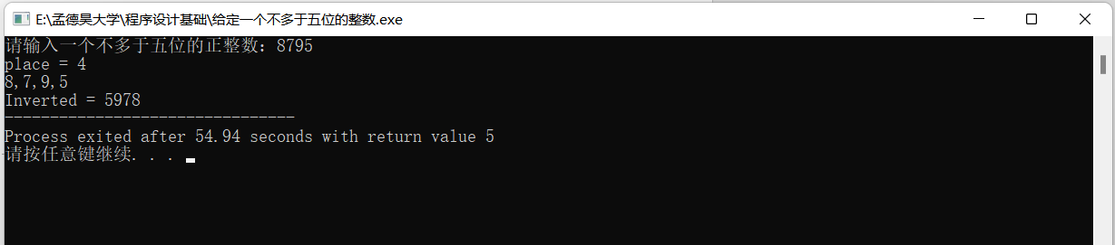

企业发放的奖金根据利润提成
企业发放的奖金根据利润(用变量I表示)提成。从键盘输入当月利润I，求应发放奖金总数。要求：(1)用if语句编程序；(2)用switch语句编程序。
I≤100000时，奖金可提成10% ；
100000<I≤200000时，其中10万元按10%提成，高于10万元的部分，可提成7.5% ；
200000<I≤400000时，其中20万元仍按上述办法提成（下同），高于20万元的部分按5%提成；
400000<I≤600000时，高于40万元的部分按3%提成；
600000<I≤1000000时，高于60万的部分按1.5%提成；
I>1000000时，超过100万元的部分按1%提成。

输入利润I，输出奖金

输入：6845975
输出：
奖金是 97959.75

输入i：4358961
输出：
奖金是 73089.61
//author:孟德昊
//时间：24/10/21 17:58
//
#include<stdio.h>
#define N 10000
#define _CRT_SECURE_NO_WARNINGS 1
float bonus(float I,int x);
main()
{
float I,prince;
scanf("%f",&I);
if(I <= 10 * N){
prince = bonus(I,0);
printf("奖金是 %.2f",prince);}
else if (I > 10 * N && I <= 20 * N){
prince = bonus(I,10) + bonus(10 * N,0);
printf("奖金是 %.2f",prince);
}
else if (I > 20 * N && I <= 40 * N){
prince = bonus(I,20) + bonus(20 * N,10) + bonus(10 * N,0);
printf("奖金是 %.2f",prince);
}
else if (I > 40 * N && I <= 60 * N) {
prince = bonus(40 * N,20) + bonus(20 * N,10) + bonus(10 * N,0) + bonus(I,40);
printf("奖金是 %.2f",prince);
}
else if (I > 60 * N && I <=100*N){
prince = bonus(40 * N,20) + bonus(20 * N,10) + bonus(10 * N,0) + bonus(60 * N,40) + bonus(I,100);
printf("奖金是 %.2f",prince);
}
else if(I > 100*N){
prince = bonus(40 * N,20) + bonus(20 * N,10) + bonus(10 * N,0) + bonus(60 * N,40) + bonus(100 * N,60) + bonus(I,100);
printf("奖金是 %.2f",prince);
}
}
float bonus(float I, int x)
{
float prince1;
switch(x){
case 100: prince1 = (I-100*N)*0.01;break;
case 60 : prince1 = (I-60*N)*0.015;break;
case 40 : prince1 = (I-40*N)*0.03;break;
case 20 : prince1 = (I-20*N)*0.05;break;
case 10 : prince1 = (I-10*N)*0.075;break;
default : prince1 = I*0.1;break;
}
return prince1;
}
#######此程序还存在另外一种写法 即使五种情况分别为五个函数，在主函数中分别调用即可。######
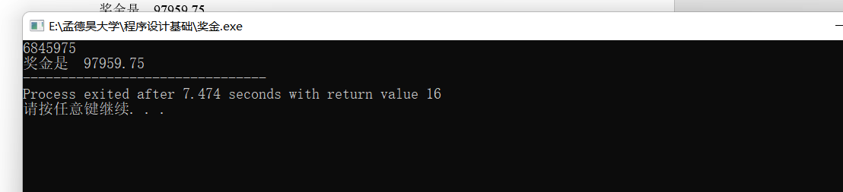

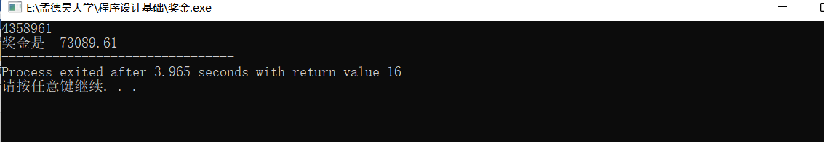

输入点的坐标，求该点的建筑高度
有4个圆塔，圆心分别为(2,2)、(-2,2)、(2,-2)、(-2,-2)，圆半径为1。这4个塔的高度为10m。塔以外无建筑物。今输入任一点的坐标，求该点的建筑高度(塔外的高度为0)。

输入某点的坐标，输出该点的建筑高度

输入：3.5,4.0
输出：0

输入：2,-1
输出：10

输入：-1.8,-1.9
输出：10

//author:孟德昊
//时间：24/10/21 19:23
//判断坐标是否在四个圆内，在即高度为10，不在即为0；
#include<stdio.h>
#define _CRT_SECURE_NO_WARNINGS 1
main()
{
float x,y;
scanf("%f,%f",&x,&y);
if(x >= -3 && x <= -1 || x <= 3 && x >= 1){
if(y >= -3 && y <= -1 || y <= 3 && y >= 1) printf("%d",10);
else printf("%d",0);
}
else printf("%d",0);
}

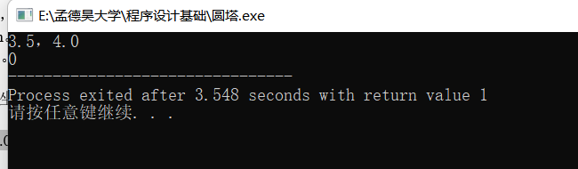
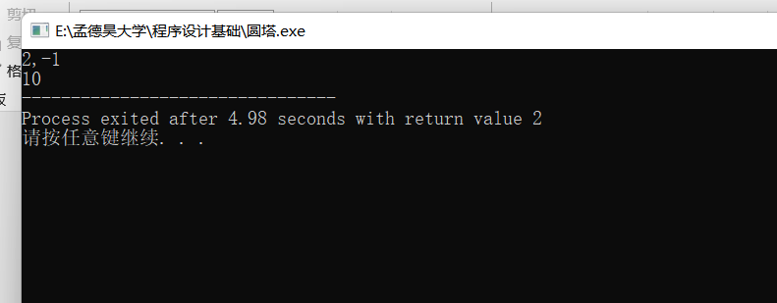

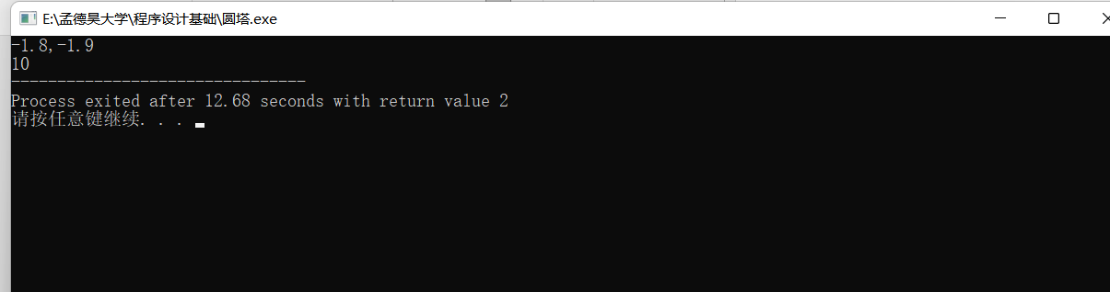

计算s=1+2+3+4…+n
计算从1开始的前n个正整数的和s=1+2+3+4…+n

输入：50
输出：sum=1275

输入：10
输出：sum=55

//author:孟德昊
//时间：24/10/21 19:29
//
#include<stdio.h>
#define _CRT_SECURE_NO_WARNINGS 1
int sum(int n);
main()
{
int n,result;
scanf("%d",&n);
result = sum(n);
printf("sum=%d",result);
}
int sum(int n)
{
int result1,i;
for(i = 0; i <= n;i++){
result1 += i;
}
return result1;
}
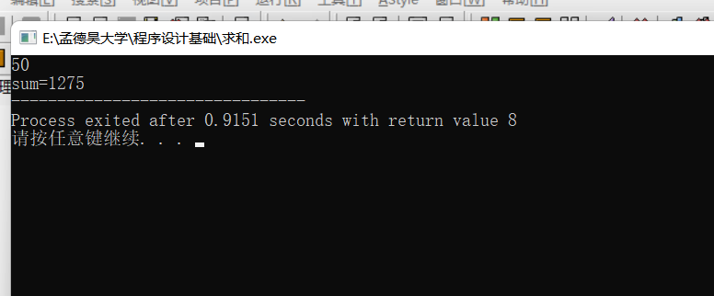
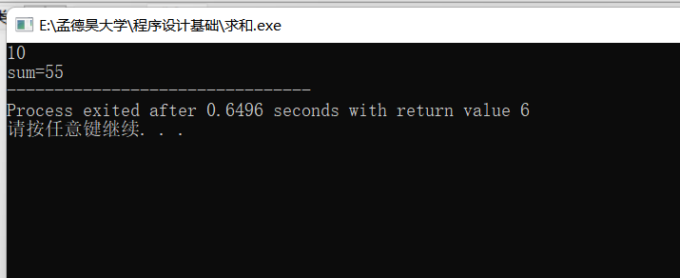

利用格里高利公式求π

利用格里高利公式求π： π/4 = 1 - 1/3 + 1/5 - 1/7 + ... 直到最后一项的绝对值小于等于10-6为止。

输出：
pi = 3.141594

//author:孟德昊
//时间：24/10/21 19:41
//
#include<stdio.h>
#include<math.h>
#define _CRT_SECURE_NO_WARNINGS 1
float sum();
main()
{
float pi,result;
result = sum();
pi = 4*result;
printf("pi = %.6f",pi);
}
float sum()
{
float i;
float n;
int judgment=1;
n = 1;
while(fabs(n)<1e06){
if(judgment % 2 != 0){
i += 1/n;
n++;
n++;
judgment++;
}
else {
i -= 1/n;
n++;
n++;
judgment++;
}
}
return i;
}

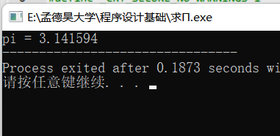

习题6.4 求n!前20项之和
即求1!+2!+3!+4!+5!+…+20!

输入n的值，输出求和结果。

输入：6
输出：sum=873

输入：10
输出：sum=4037913

//author:孟德昊
//时间：24/10/21 19:57
//
#include<stdio.h>
#define _CRT_SECURE_NO_WARNINGS 1
int factorial1(int n);
int main()
{
int n,result;
scanf("%d",&n);
for(;n>0;n--){
result += factorial1(n);
}
printf("sum=%d",result);
}

int factorial1(int n){
int result1;
result1=1;
for(;n>0;n--){
result1 *= n;
}
return result1;
}
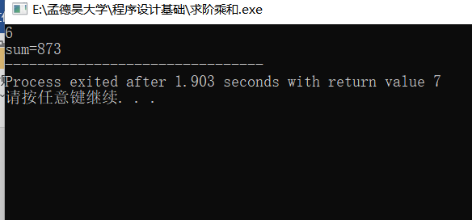
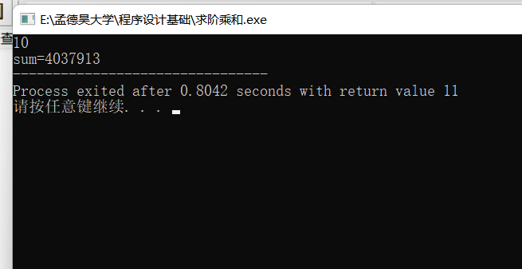

打印水仙花数
打印出所有"水仙花数"，所谓"水仙花数"是指一个三位数，其各位数字立方和等于该本身。例如：153是一个水仙花数，因为153=1³+5³+3³。

输出：
153
370
371
407
//author:孟德昊
//时间：24/10/21 20:02
//写法有很多，选择了一个不费脑子的;
#include<stdio.h>
#define _CRT_SECURE_NO_WARNINGS 1
main()
{
int i,a,b,c;
i=100;
for(;i<1000;i++){
a = i % 10;
b = i / 10 % 10;
c = i / 100;
if (i == a * a * a + b * b * b + c * c * c){
printf("%d\n",i);
}
}
}
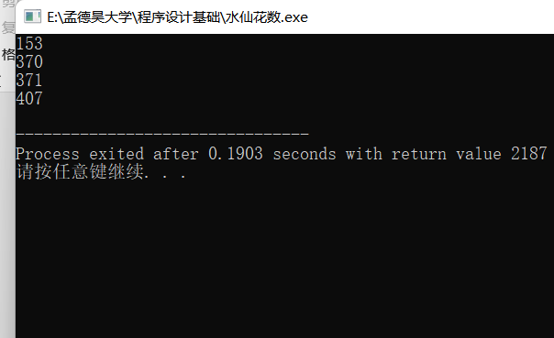

解一元二次方程的根
参照P108，例5.6，解一元二次方程ax²+bx+c=0，参数a、b、c由键盘输入。
分析：对系数a、b、c考虑以下情形
1) 若a == 0 ：
① b != 0，则 x = -c/b；
② b = 0，则：①c = 0， 则x 无定根；
②c != 0，则x 无解。
2) 若a != 0 ：
① b2-4ac > 0，有两个不等的实根；
② b2-4ac = 0，有两个相等的实根；
③ b2-4ac < 0，有两个共轭复根。

//author:孟德昊
//时间：24/10/21 20:20
//
#include<stdio.h>
#include<math.h>
#define _CRT_SECURE_NO_WARNINGS 1
main()
{
float a,b,c,x,dic;
scanf("%f,%f,%f",&a,&b,&c);
if(a == 0){
if (b != 0){
x = -c/b;
}
else {
if(c == 0) printf("x无定根");
else printf("x无解");
}
}
else {
dic = b * b - 4* a * c;
if (dic > 0) printf("x1=%.4f,x2=%.4f",(-b+sqrt(dic))/(2*a),(-b-sqrt(dic))/(2*a));
else if(dic == 0) printf("x=%f",-b / (2 * a));
else printf("%.4f+%.4fi",-b/(a*2),sqrt(-dic)/(2*a));
}
}
